Resource: Animals in the Bible
Animals in the Bible © United Bible Societies, 2025. Adapted from: All Creatures Great and Small: Living Things in the Bible, by Edward R. Hope © 2005 United Bible Societies. This work is licensed under Creative Commons Attribution-ShareAlike 4.0 International (https://creativecommons.org/licenses/by-sa/4.0/).

Animals in the Bible

標題：蹄兔、石貛（hyrax, rock badger）

2.20 標題：蹄兔、石貛（hyrax, rock badger）

經文出處Hebrew 來：שָׁפָן (音譯：shafan)LEV 11:5, DEU 14:7, PSA 104:18, PRO 30:26

討論
蹄兔 (© Chris 73 (Wikimedia Commons))Coney （「兔子」）：在17世紀，英文單詞"coney"常用來指"rabbit"，而"rabbit"當時僅指幼兔。後來，"rabbit"也指成年兔子。再後來，除了皮毛商人之外，"coney"一詞已不再使用。然而，可以肯定的是，希伯來文shafan 不是指"rabbit"，因此KJV 譯成"coney"是不正確的。在19世紀，聖經讀者也許並不確知"coney"是什麼，但他們可能因為聽到牧師對這種動物的描述，便將其當成了敘利亞蹄兔。對這些讀者來說"coney"具有了一個新的含義，並且這個含義在其他任何地方都是沒有的。因此，NIV 把這個希伯來文詞語譯為"coney"既過時又不正確。
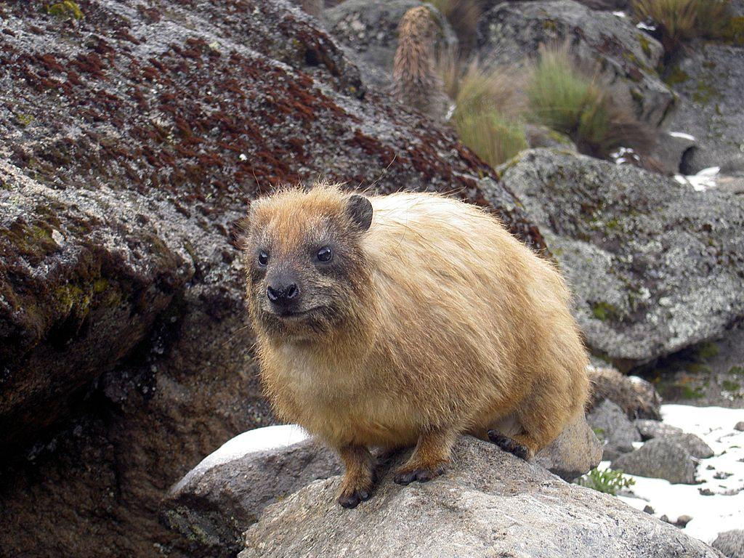
Badger （「貛」）：在以色列有兩種貛。比較常見的是貛（學名Meles meles ），另一種是蜜貛（學名Mellivora capensis ）。蜜貛什麼都吃，從小型哺乳動物到蜥蜴、昆蟲、蝸牛、果實、蜂蜜，再到所有死去的動物或鳥。但是，LEV 11:5 和DEU 14:7 中提到的動物只吃植物，而在PSA 104:18 和PRO 30:26 中，牠的自然棲息地是岩石地帶，因此Shafan 不可能是貛或蜜貛，那些使用「貛」的譯本是不正確的。
Rock badger （「石貛」）：「石貛」這個名字籠罩著神秘的色彩。在布朗（Brown）、德賴弗（Driver）和布瑞格斯（Briggs）翻譯的《格澤紐斯希伯來文辭典》（Gesenius’ Hebrew Lexicon）於1906年出版之前，還沒有一種已知的、俗稱為「石貛」的動物。在這部辭典中，「石貛」顯然是第一次作為希伯來文shafan 的翻譯出現。我们不確定為什麼他們又造了這個新詞，而沒有採用更為常見的「岩兔」，這可能是從開普敦荷蘭語klip dassie （「小石貛」）直譯過來的結果。然而，自那以後，「石貛」一詞就被大多數英文翻譯者所使用。但是，"coney"和"rock badger"不僅對於大多數讀者來說難以理解，而且是不正確的。
毫無疑問，希伯來文shafan 所指的動物就是敘利亞岩蹄兔（學名Procavia capensis syriaca ）。1867年，岩蹄兔首先得到卡農•特里斯特拉姆（Canon Tristram）的確認，並且從那時起多次被證實。岩蹄兔在中東和非洲十分常見，只吃植物，生活在岩石之間。
在非洲南部和東部，蹄兔（學名Procavia capensis ）和黃斑蹄兔（學名Heterohyrax brucei ）的其他亞種有時也稱為「岩兔」，但更多時候人們會用南非荷蘭語名稱dassie來稱呼牠們。

描述
蹄兔僅在中東和非洲有發現，大小和小兔子差不多，但其他方面並不相同。蹄兔在許多方面是獨一無二的，牠們的耳朵小而圓，沒有看得見的尾巴，腿很短，看起來有點像大型天竺鼠或蔗鼠，但牠們其實不是嚙齒動物。蹄兔主要吃葉子和草，牠們的顎、齒和腳的構造，以及牠們史前祖先的大小，都將其與犀牛和大象聯繫起來。
蹄兔的兩顆上門牙發育成小獠牙，有時會突出到嘴外面。牠們的前腳有四個腳趾，後腳有三個腳趾。這些腳趾都沒有爪子，但是每一個腳趾都有個像蹄子一樣的小趾甲。牠們的腳掌始終是濕黏的，由一個特別的腺體來滋潤，這使牠們能夠跑上幾乎垂直的岩石表面，爬樹輕而易舉。蹄兔的背部中間還有一個很大的腺體，覆蓋著橢圓形的一叢毛，並且顏色與其他地方的毛色不同。這些毛可以直立起來，以示警告。
對於這麼小的哺乳動物來說，蹄兔的懷孕期相當長，有七個月。牠們以群居的方式生活。蹄兔不能通過排汗來調節體溫，所以在天氣很冷的時候，牠們就在岩石下方的洞穴中擠成一團；反之在天氣很熱的時候，牠們就在岩石或樹木下面微風習習的蔭涼處伸展四肢躺著。只有在天氣冷熱適中的時候，才能看見牠們活動。
蹄兔很會發出聲音，彼此之間用多種聲音進行溝通，有呼嚕聲，有像哨子一樣發出警告的尖叫聲，以及表示領地權的吠叫聲。
敘利亞岩蹄兔的毛呈灰褐色，背上的補綴是黃色的。今天，在猶太曠野的河谷和加利利的很多地方，經常可以看到牠們。另外，牠們也出現在西奈半島、阿拉伯半島、敘利亞和黎巴嫩。
LEV 11:5 和DEU 14:7 提到蹄兔「反芻」，這其實並不正確，然而牠們看起來常常像是在不停地咀嚼。蹄兔被歸類為「不潔淨的」，完全是出於宗教原因。蹄兔以植物為食，食用牠們並不比食用山羊或綿羊對健康有更大的危險。事實上，牠們花很多的時間清潔自己。

特殊意義或象徵意義
除了被視為「不潔淨的」動物之外，蹄兔還有一個涵義。牠們幾乎沒有防衛能力，很容易就會成為老鷹、豹和人類的獵物。在PRO 3:26 ，蹄兔是沒有防禦能力和智慧相結合的象徵。牠們無力防禦，卻有智慧尋求岩石的保護，而岩石象徵上帝那不受時間限制的、穩固的保護。

翻譯
蹄兔廣泛分佈在非洲東部、西部、中部和南部地區，因此在這些地區通常不難找到相應的譯詞。在許多東部和東南部班圖語中，表示蹄兔的詞是mbira 、mbila 、mpila 或一些類似的派生詞。在這些語言中，蹄兔通常被歸類為老鼠的一種。
然而，在中東和非洲以外，很難找到一個既準確又廣為人知的詞語來表示這種動物。像「懸崖兔子」或「岩兔」這樣的短語有時雖然可以接受，但最好的辦法可能是音譯希伯來文shafan 或英文學術名稱"hyrax"，並在腳註或術語簡釋中詳細描述。
在《利未記》和《申命記》的經文中，翻譯者必須把作者關於蹄兔是一種反芻動物的認識表達出來，雖然這實際上可能並不準確。

